CONCOURS DE RECRUTEMENT D'ÉLÈVES PILOTE DE LIGNE
ÉPREUVE DE PHYSIQUE
Durée : 2 Heures
Coefficient : 1
Cette épreuve comporte :
- 1 page de garde (recto),
- 2 pages (recto-verso) d'instructions pour remplir le QCM,
- 1 page d'avertissement (recto)
- 7 pages de texte (recto-verso).
ÉPREUVE DE PHYSIQUE
A LIRE TRÈS ATTENTIVEMENT
L'épreuve de physique de ce concours est un questionnaire à choix multiple qui sera corrigé automatiquement par une machine à lecture optique.
ATTENTION, IL NE VOUS EST DÉLIVRÉ QU'UN SEUL QCM
- Vous devez coller dans la partie droite prévue à cet effet, l'étiquette correspondant à l'épreuve que vous passez, c'est-à-dire épreuve de physique (voir modèle ci-dessous).
POSITIONNEMENT DES ÉTIQUETTES
Pour permettre la lecture optique de l'étiquette, positionner celle-ci en position verticale avec les chiffres d'identification à gauche (le trait vertical devant traverser la totalité des barres de ce code).
EXEMPLES :
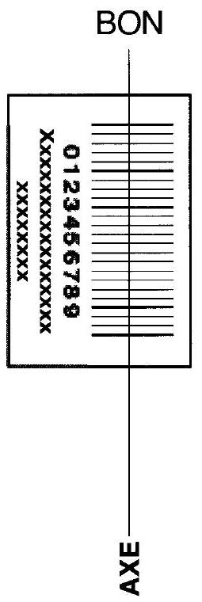

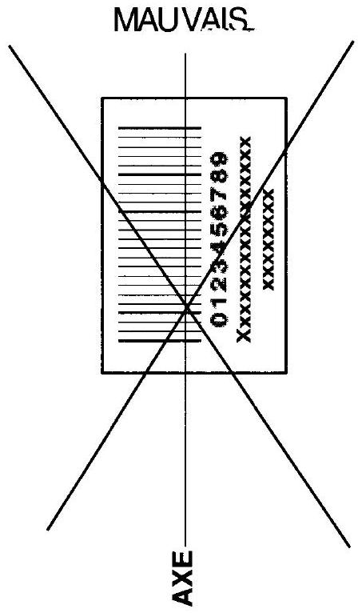

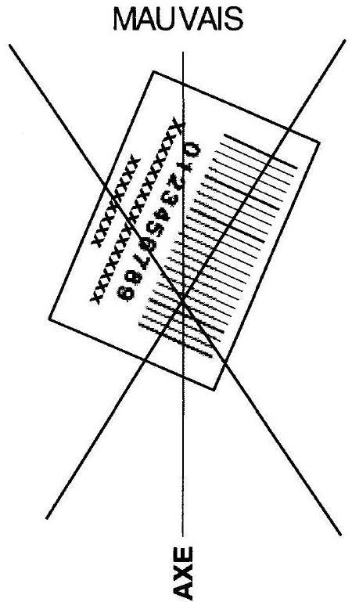
2) Pour remplir ce QCM, vous devez utiliser un STYLO BILLE ou une POINTE FEUTRE de couleur NOIRE et ATTENTION vous devez noircir complètement la case en vue de la bonne lecture optique de votre QCM.
3) Utilisez le sujet comme brouillon et ne retranscrivez vos réponses qu'après vous être relu soigneusement.
4) Votre QCM ne doit pas être souillé, froissé, plié, écorné ou porter des inscriptions superflues, sous peine d'être rejeté par la machine et de ne pas être corrigé.
5) Cette épreuve comporte 36 questions, certaines, de numéros consécutifs, sont liées. La liste des questions est donnée au début du texte du sujet.
Chaque candidat devra choisir au plus 24 questions parmi les 36 proposées.
Il est inutile de répondre à plus de 24 questions : la machine à lecture optique lira les réponses en séquence en partant de la ligne 1, et s'arrêtera de lire lorsqu'elle aura détecté des réponses à 24 questions, quelle que soit la valeur de ces réponses.
Chaque question comporte au plus deux réponses exactes.
Tournez la page S.V.P.
6) A chaque question numérotée entre 1 et 36 , correspond sur la feuille-réponses une ligne de cases qui porte le même numéro (les lignes de 37 à 100 sont neutralisées). Chaque ligne comporte 5 cases A, B, C, D, E.
Pour chaque ligne numérotée de 1 à 36 , vous vous trouvez en face de 4 possibilités :
soit vous décidez de ne pas traiter cette question, la ligne correspondante doit rester vierge.
soit vous jugez que la question comporte une seule bonne réponse, vous devez noircir l'une des cases $A,B,C,D$.
- soit vous jugez que la question comporte deux réponses exactes, vous devez noircir deux des cases $A,B,C,D$ et deux seulement.
- soit vous jugez qu'aucune des réponses proposées $A,B,C,D$ n'est bonne, vous devez alors noircir la case $E$.
En cas de réponse fausse, aucune pénalité ne sera appliquée.
7) EXEMPLES DE RÉPONSES
Exemple 1: Question 1:
Pour une mole de gaz réel :
A) $\lim_{P→0} (PV)=RT$, quelle que soit la nature du gaz.
B) $PV=RT$ quelles que soient les conditions de pression et température.
C) Le rapport des chaleurs massiques dépend de l'atomicité.
D) L'énergie interne ne dépend que de la température.
Exemple II: Question 2 :
Pour un conducteur ohmique de conductivité électrique $σ$, la forme locale de la loi d'OHM est:
A) $j=E/σ$
B) $j=σE$
C) $E=σ^{2}j$
D) $j=σ^{2}E$
Exemple III : Question 3 :
A) Le travail lors d'un cycle monotherme peut être négatif.
B) Une pompe à chaleur prélève de la chaleur à une source chaude et en restitue à la source froide.
C) Le rendement du cycle de CARNOT est $1+\frac{T_{2}}{T_{1}}$.
D) Le phénomène de diffusion moléculaire est un phénomène réversible.
Vous marquerez sur la feuille réponse :
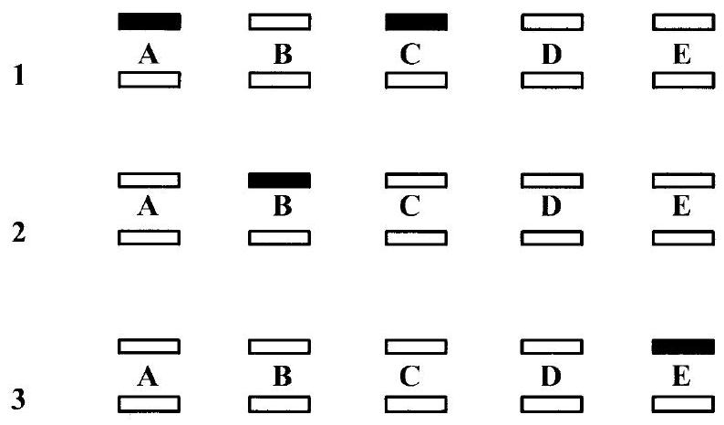
AVERTISSEMENTS
Dans certaines questions, les candidats doivent choisir entre plusieurs valeurs numériques. Nous attirons leur attention sur les points suivants:
1 - Les résultats sont arrondis en respectant les règles habituelles; il est prudent d'éviter des arrondis trop imprécis sur les résultats intermédiaires.
2 - Les valeurs fausses proposées diffèrent suffisamment de la valeur exacte pour que d'éventuels écarts d'arrondi n'entraînent aucune ambiguïté sur la réponse.
Les notations utilisées sont celles en vigueur au niveau international. Ainsi, conformément à ces recommandations internationales, les vecteurs sont représentés en caractères gras et le produit vectoriel est noté par le symbole $×$.
QUESTIONS LIÉES
Mécanique du point matériel: $[1,2,3,4,5,6]$
Circuit électrique: $[7,8,9,10,11,12]$
Ondes: [13, 14, 15, 16, 17, 18]
Thermodynamique: $[19,20,21,22,23,24]$
Moment magnétique: [25,26,27,28,29,30]
Oscillateur mécanique : [31, 32, 33, 34, 35, 36]
Partie 1: Mécanique du point matériel
Un astronaute de masse $m=75 kg$, équipé en outre d'une combinaison avec scaphandre de masse $M=85 kg$, effectue, sans élan, un bond vertical sur la Lune. On assimile le système {astronaute + scaphandre} à un point matériel $A$ (masse $m+M$ ) localisé au niveau de la ceinture de l'astronaute; initialement (avant le saut), la coordonnée verticale $z$, ou altitude, du point $A$ est $z_{0}$. Dans l'exercice, la hauteur $h$ du saut est définie par la différence entre l'altitude maximale $z_{m}$ atteinte par $A$ et $z_{0}:h=z_{m}−z_{0}$. L'origine des altitudes est donnée par un point $O$ situé sur le sol lunaire.
On note $g_{L}≈1,5SI$ (Système International des unités) l'intensité du champ de pesanteur sur la Lune. Ce champ est supposé uniforme au voisinage du sol lunaire. On rappelle que la direction de ce champ définit la verticale.
- Quelle est l'unité SI de $g_{L}$ ?
A) $m.s$
B) $m⋅s^{2}$
C) $m.s^{−1}$
D) $m.s^{−2}$
- Donner l'expression de l'énergie potentielle de pesanteur $E_{p,p}$, sur la Lune, du point $A$. On prendra l'origine des énergies potentielles au point $O$.
A) $E_{p,p}=−Mg_{L}⋅OA$
B) $E_{p,p}=(m+M)g_{L}⋅OA$
C) $E_{p,p}=−(m+M)g_{L}⋅OA$
D) $E_{p,p}=Mg_{L}⋅OA$
- Parmi les affirmations suivantes, lesquelles sont exactes?
A) L'énergie potentielle de $A$ se conserve au cours du saut.
B)L'énergie mécanique de $A$ se conserve au cours du saut.
C) L'énergie cinétique de $A$ se conserve au cours du saut.
D) L'énergie cinétique initiale (juste après le décollement) de $A$ est $E_{k}=(m+M)g_{L}h$.
- Donner la ou les expressions correctes de la vitesse initiale $v_{0}$ de l'astronaute (juste après le décollement).
A) $v_{0}={\left(\frac{2E_{k}}{m+M}\right)}^{1/2}$
B) $v_{0}={\left(\frac{2E_{k}}{m}\right)}^{1/2}$
C) $v_{0}=2g_{L}h$
D) $v_{0}={\left(2g_{L}h\right)}^{1/2}$
- Quelle est la valeur approximative de $v_{0}$ pour une hauteur de bond $h=48 cm$ ?
A) $v_{0}≈12 m.s^{−1}$
B) $v_{0}≈120 cm⋅{ s}^{−1}$
C) $v_{0}≈12 cm⋅{ s}^{−1}$
D) $v_{0}≈120 m⋅{ s}^{−1}$
- Un saut de même hauteur $h$ est réalisé, sans scaphandre, sur Terre dont l'intensité du champ de pesanteur, supposé uniforme au voisinage du sol, est $g_{T}≈10SI$. Exprimer le rapport $v_{0}/v_{0,T}$ où $v_{0,T}$ désigne la vitesse initiale (juste après le décollement) sur Terre.
A) $\frac{v_{0}}{v_{0,T}}=1$
B) $\frac{v_{0}}{v_{0,T}}=\frac{g_{L}}{g_{T}}$
C) $\frac{v_{0}}{v_{0,T}}={\left(\frac{g_{T}}{g_{L}}\right)}^{1/2}$
D) $\frac{v_{0}}{v_{0,T}}={\left(\frac{g_{L}}{g_{T}}\right)}^{1/2}$
Partie 2: Circuit électrique
Une bobine d'inductance $L$ (résistance négligeable) est placée en série avec un résistor de résistance $R$. L'ensemble est alimenté par un générateur de tension continue de force électromotrice $E$ et de résistance interne $r$. À l'instant initial $t=0$ ( $t$ désigne le temps), on ferme le circuit série à l'aide d'un interrupteur (Fig. 1). Le sens du courant électrique est choisi de telle manière à se placer en convention récepteur pour la bobine et les conducteurs ohmiques, et en convention générateur pour la source de tension.
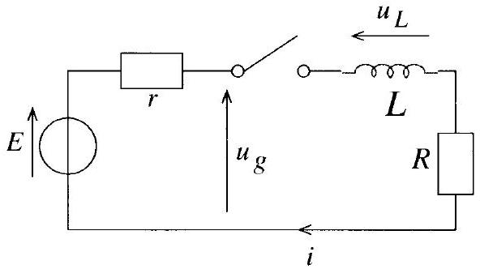
Fig. 1 - Circuit série
- Quel est l'ordre de grandeur de l'inductance $L$ des bobines couramment utilisées en travaux pratiques?
A) L'ordre de grandeur de $L$ est le mégahenry (MH)
B) L'ordre de grandeur de $L$ est le millihenry ( mH )
C) L'ordre de grandeur de $L$ est le nanohenry ( nH )
D) L'ordre de grandeur de $L$ est le kilohenry ( kH )
- Déterminer l'équation différentielle du premier ordre vérifiée par l'intensité $i(t)$ qui circule dans la bobine.
A) $\frac{di}{ dt}−\frac{i}{τ}=\frac{E}{L}$ avec $τ=\frac{L}{r+R}$
B) $\frac{di}{ dt}+\frac{i}{τ}=−\frac{E}{L}$ avec $τ=\frac{L}{r+R}$
C) $\frac{di}{ dt}+\frac{i}{τ}=\frac{E}{L}$ avec $τ=\frac{r+R}{L}$
D) $\frac{di}{ dt}+\frac{i}{τ}=\frac{E}{L}$ avec $τ=\frac{L}{r+R}$
- Quelle est la solution de l'équation différentielle précédente?
A) $i(t)=\frac{E}{r+R}\left[1−exp⁡\left(\frac{t}{τ}\right)\right]$
B) $i(t)=\frac{E}{r+R}\left[1−exp⁡\left(−\frac{t}{τ}\right)\right]$
C) $i(t)=\frac{E}{r+R}\left[exp⁡\left(−\frac{t}{τ}\right)−1\right]$
D) $i(t)=\frac{E}{r+R}\left[exp⁡\left(−\frac{t}{τ}\right)+1\right]$
- Déterminer la tension $u_{L}(t)$ aux bornes de la bobine (Fig. 1).
A) $u_{L}(t)=−Eexp⁡\left(−\frac{t}{τ}\right)$
B) $u_{L}(t)=Eexp⁡\left(−\frac{t}{τ}\right)$
C) $u_{L}(t)=\frac{RE}{r+R}\left[1−exp⁡\left(−\frac{t}{τ}\right)\right]$
D) $u_{L}(t)=E\left[1−exp⁡\left(−\frac{t}{τ}\right)\right]$
- Comment évolue la tension $u_{g}(t)$ aux bornes du générateur (Fig. 1)?
A) La tension aux bornes du générateur reste constante et égale à $E$.
B) La tension aux bornes du générateur devient nulle.
C) La tension aux bornes du générateur évolue selon $u_{g}(t)=E−ri(t)$.
D) La tension aux bornes du générateur diminue et devient égale à $RE/(r+R)$ au bout d'une durée suffisamment longue.
- On remplace maintenant le générateur de tension continue par un GBF qui délivre une tension sinusoïdale de pulsation $ω$. Comment évolue la tension complexe ${\underline{u}}_{L}$, associée à $u_{L}$, en fonction du courant complexe $\underline{i}$ associé à $i$ ? Dans les réponses proposées, $j$ est le nombre complexe tel que $j^{2}=−1$.
A) La tension aux bornes de la bobine s'écrit ${\underline{u}}_{L}(t)=Z_{L}\underline{i}(t)$ avec $Z_{L}=jLω$.
B) La tension aux bornes de la bobine s'écrit ${\underline{u}}_{L}(t)=L d\underline{i}(t)/dt$.
C) La tension aux bornes de la bobine s'écrit ${\underline{u}}_{L}(t)=Z_{L}\underline{i}(t)$ avec $Z_{L}=−jLω$
D) La tension aux bornes de la bobine s'écrit ${\underline{u}}_{L}(t)=Z_{L}\underline{i}(t)$ avec $Z_{L}=1/(jLω)$
Partie 3: Ondes
Une onde progressive sinusoïdale se propage selon la direction définie par un axe $Ox$; en fonction de la coordonnée cartésienne $x$ et du temps $t$, la fonction d'onde s'écrit:
$$Ψ(x,t)=ψ_{m}cos⁡\left[ω\left(t−\frac{x}{v}\right)\right]$$
où $ψ_{m}$ est l'amplitude de l'onde, $ω$ la pulsation de l'onde et $v$ une grandeur dont la nature sera demandée ultérieurement.
13. Quelle est la relation entre la fréquence $ν$ de cette onde et sa pulsation $ω$ ?
A) $ν=2πω$
B) $ν=\frac{ω}{2π}$
C) $ν=\frac{2π}{ω}$
D) $ν=\frac{ω}{π}$
14. Que représente physiquement $v$ et quelle est son unité SI (Système International des unités)? En déduire la signification physique du terme $x/v$.
A) $v$ est une durée dont l'unité SI est la seconde; $x/v$ représente donc une vitesse.
B) $v$ est la vitesse de propagation (ou célérité) de l'onde et son unité SI est le mètre par seconde; $x/v$ est le retard (temporel) dû à la propagation.
C) $v$ est une position et son unité SI est le mètre; $x/v$ est donc un nombre sans dimension.
D) $v$ est la vitesse de propagation (ou célérité) de l'onde et son unité SI est le mètre par seconde; $x/v$ n'a pas de signification particulière.
15. Comment peut s'écrire la fonction d'onde $Ψ_{r}$ d'une onde qui se propage selon les $x$ décroissants?
A) $Ψ_{r}(x,t)=ψ_{m}cos⁡\left[ω\left(−t−\frac{x}{v}\right)\right]$
B) $Ψ_{r}(x,t)=ψ_{m}cos⁡\left[ω\left(t+\frac{x}{v}\right)\right]$
C) $Ψ_{r}(x,t)=ψ_{m}cos⁡\left[ω\left(−t+\frac{x}{v}\right)\right]$
D) $Ψ_{r}(x,t)=ψ_{m}cos⁡\left[ω\left(t−\frac{x}{v}\right)\right]$
16. Donner la relation entre la longueur d'onde $λ$, la fréquence $ν$ et la vitesse de propagation $v$ de l'onde.
A) $λν=v$
B) $\frac{λ}{ν}=v$
C) $\frac{ν}{λ}=v$
D) Ces trois grandeurs ne sont pas reliées entre elles.
17. On considère une onde lumineuse de longueur d'onde $λ=600 nm$. On interpose sur le trajet de cette onde une petite ouverture de dimension caractéristique $D_{c}≈0,5 mm$. On observe alors, juste après l'ouverture, un éparpillement de l'onde caractérisé par un angle $θ$ tel que: $θ∼λ/D_{c}$ (le symbole mathématique $∼$ signifie «de l'ordre de»). Comment appelle-t-on ce phénomène et quelle est la valeur de $θ$ ?
A) Ce phénomène est la diffraction et $θ∼1,2rad$
B) Ce phénomène est une interférence et $θ∼1,2rad$
C) Ce phénomène est la diffraction et $θ∼1,2mrad$
D) Ce phénomène est une interférence et $θ∼1,2mrad$
18. Dans un montage optique, la monture d'une lentille (diamètre $D$ ) est un diaphragme d'ouverture caractéristique $D_{c}=D$. À partir de quelle valeur (en ordre de grandeur) $D_{\text{min }}$ de $D$ l'angle $θ$ correspondant est-il inférieur à la limite de résolution angulaire de l'œil?
A) $D_{\text{min }}=2dm$
B) $D_{\text{min }}=2 cm$
C) $D_{\text{min }}=2 m$
D) $D_{\text{min }}=2 mm$
Partie 4: Thermodynamique
On s'intéresse à la thermodynamique d'une masse d'air atmosphérique qui occupe un volume $V$. Cet air est dit humide car composé de deux gaz : l'air sec (masse volumique $ρ_{a}$, masse molaire $M_{a}≈30 g.{mol}^{−1}$ ) et la vapeur d'eau (masse volumique $ρ_{v}$, masse molaire $M_{v}=18 g.{mol}^{−1}$ ). Les deux gaz sont supposés parfaits et indépendants l'un de l'autre (pas de réaction chimique). En outre, aucun des deux gaz ne subit de changement d'état physique.
L'air humide est à une température $T$ et une pression $p$. On appelle pression partielle d'air sec $p_{a}$ la pression qu'aurait, à la température $T$, l'air sec s'il occupait seul le volume $V$; de même, la pression partielle de vapeur d'eau $p_{v}$ est la pression qu'aurait, à la température $T$, la vapeur d'eau si elle occupait seule le volume $V$. On indique que la pression totale $p$ de l'air humide est la somme des deux pressions partielles: $p=p_{a}+p_{v}$.
On prendra $R≈8 J.K^{−1}.{mol}^{−1}$ comme la constante des gaz parfaits. La résolution de cet exercice ne requiert aucune connaissance particulière sur la thermodynamique des systèmes à deux corps purs; tous les éléments nécessaires à la résolution de l'exercice sont donnés dans l'énoncé.
19. Comment s'écrivent la pression partielle d'air sec $p_{a}$ et la pression partielle de vapeur d'eau $p_{v}$ ?
A) $p_{a}=ρ_{a}RT$
B) $p_{v}=ρ_{v}\frac{R}{M_{v}}T$
C) $p_{a}=ρ_{a}\frac{R}{M_{a}}T$,
D) $p_{v}=ρ_{v}RT$
20. On appelle température équivalente $T_{e}$ la température qu'aurait un air sec (sans vapeur d'eau) de même masse volumique $ρ$ et de même pression $p$ que la masse d'air humide à la température $T$. Comment s'écrivent $ρ$ et $T_{e}$ ?
A) $ρ=ρ_{a}+ρ_{ı}$
B) $ρ=\frac{ρ_{a}+ρ_{v}}{2}$
C) $T_{e}=\frac{pM_{a}}{ρR}$
D) $T_{e}=\frac{p_{a}M_{a}}{ρR}$
21. En déduire l'expression de $T_{e}$ en fonction du rapport des masses molaires $ϵ=M_{v}/M_{a}$
A) $T_{e}=T$
B) $T_{e}=\frac{T}{1+(ϵ−1)p_{v}/p_{a}}$
C) $T_{e}=T\left[1+(ϵ−1)\frac{p_{a}}{p_{v}}\right]$
D) $T_{e}=\frac{T}{1+(ϵ−1)p_{v}/p}$
22. Parmi les affirmations ci-dessous, lesquelles sont exactes?
A) À nombre de molécules fixé, pour un volume $V$ donné, l'air humide est plus lourd que l'air sec.
B)À nombre de molécules fixé, pour un volume $V$ donné, l'air humide est moins lourd que l'air sec.
C) À nombre de molécules fixé, pour un volume $V$ donné, l'air humide est aussi lourd que l'air sec.
D) Une masse donnée d'air humide n'est pas plus lourde qu'une même masse d'air sec.
23. Pour quantifier le contenu en vapeur d'eau dans le volume $V$, on peut utiliser, en plus de la pression partielle $p_{v}$, le rapport de mélange $r=m_{v}/m_{a}$, où $m_{v}$ et $m_{a}$ désignent, respectivement, la masse de vapeur d'eau et la masse d'air sec dans $V$.
Donner l'expression de $r$ en fonction de $p_{v}$ et $ϵ$, puis l'expression approchée au premier ordre sachant que $p_{v}≪p$.
A) $r=ϵ\frac{p_{v}}{p−p_{v}}$ soit $r≈ϵ\frac{p_{v}}{p}$
B) $r=ϵ\frac{p_{v}}{p_{a}−p_{v}}$ soit $r≈ϵ\frac{p_{v}}{p_{a}}$
C) $r=ϵ\frac{p_{a}−p_{v}}{p_{v}}$ soit $r≈ϵ\frac{p_{a}}{p_{v}}$
D) $r=ϵ\frac{p_{v}}{p_{v}−p}$ soit $r≈−ϵ\frac{p_{v}}{p}$
24. En utilisant l'expression approchée précédente, calculer $p_{v}$ si $m_{v}=5 g,m_{a}=1 kg$ et $p={10}^{5} Pa$. Pour le calcul, on prendra $ϵ≈2/3$.
A) $p_{v}=750 Pa$
B) $p_{v}=750hPa$
C) $p_{v}=75hPa$
D) $p_{v}=75 Pa$
Partie 5: Moment magnétique
- Quelles sont les affirmations exactes?
A) Le champ magnétique à l'intérieur d'une bobine très longue, de forme circulaire, est, loin des bords, uniforme.
B) L'ordre de grandeur du champ magnétique terrestre est 50 mT .
C) Un moment magnétique est homogène au produit d'une surface par une intensité électrique. .
D) La norme du vecteur moment magnétique d'une spire circulaire (diamètre $D$ ), parcourue par un courant d'intensité $I$ est $πID^{2}$
- Une spire circulaire de diamètre $D$ est placée dans un champ magnétique uniforme de norme $B$. Quelle est la valeur absolue maximale du flux $Φ$ de ce champ magnétique à travers la spire?
A) $|Φ|=BS$
B) $|Φ|=\frac{B}{S}$
C) $|Φ|=\frac{S}{B}$
D) $|Φ|=0$
- La norme du champ magnétique créé par une spire circulaire (diamètre $D$ ), parcourue par un courant stationnaire d'intensité $I$, s'écrit, à une distance $z≫D$ sur l'axe de la spire:
$$B=\frac{μ_{0}}{8z^{3}}I^{α}D^{β}$$
où $μ_{0}=4π×{10}^{−7}H.m^{−1}$ et $α$ et $β$ sont deux exposants réels. En utilisant l'analyse dimensionnelle, trouver les valeurs de $α$ et $β$.
A) $α=1$ et $β=2$
B) $α=2$ et $β=1$
C) $α=1$ et $β=1$
D) $α=2$ et $β=2$
28. La norme du champ magnétique précédent peut s'écrire en fonction de la norme $M$ du moment magnétique de la spire:
$$B=\frac{μ_{0}}{4π}\frac{2M^{γ}}{z^{3}}$$
En utilisant l'analyse dimensionnelle, déterminer le facteur numérique $γ$.
A) $γ=\frac{1}{2}$
B) $γ=1$
C) $γ=−1$
D) $γ=2$
29. Dans le modèle planétaire d'un atome d'hydrogène (modèle de Bohr), l'électron (masse $m_{e}$, charge électrique $−e$, où $e$ est la charge électrique élémentaire) décrit une orbite circulaire de rayon $r$ autour d'un axe de révolution qui passe par le proton $p$. L'axe de révolution est orienté selon $Oz$ (Fig. 2). Le sens de parcours de l'orbite est donné par la figure. En notant $T$ la période de révolution de l'électron, ce système est assimilable à une spire circulaire parcourue par un courant stationnaire d'intensité $I=−e/T$.
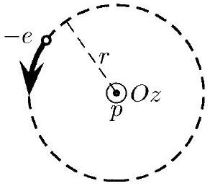
Fig. 2 - Modèle planétaire de l'atome d'hydrogène
Quelle est, d'une part, la composante $M_{z}$, selon $Oz$, du moment magnétique de ce système et, d'autre part, la composante $L_{z}$ du moment cinétique de l'électron par rapport à son axe de révolution?
A) $M_{z}=−\frac{πer^{2}}{T}$ et $L_{z}=\frac{2πr^{2}m_{e}}{T}$
B) $M_{z}=\frac{πer^{2}}{T}$ et $L_{z}=\frac{πrm_{e}}{T}$
C) $M_{z}=−\frac{2πer^{2}}{T}$ et $L_{z}=\frac{2πr^{2}m_{e}}{T}$
D) $M_{z}=\frac{2πer^{2}}{T}$ et $L_{z}=\frac{2πrm_{e}}{T}$
30. Le moment cinétique $L_{z}$ est, en outre, un multiple entier de la constante fondamentale $ℏ=h/(2π)$ où $h$ est la constante de Planck: précisément $L_{z}=nℏ$ où $n$ est un entier supérieur ou égal à 1 . Quelle conséquence cette quantification a-t-elle sur $M_{z}$ ?
A) Il n'y a aucune conséquence particulière.
B) Le moment magnétique est alors quantifié car $M_{z}=−n\frac{eℏ}{2m_{e}}$
C) Le moment magnétique est alors quantifié car $M_{z}=n\frac{eℏ}{m_{e}}$
D) On ne peut rien dire a priori.
Partie 6: Oscillateur mécanique
Un palet, assimilé à un point matériel $A$ de masse $m$, est attaché à un ressort (raideur $K$, masse négligeable) le long d'un axe horizontal $Ox$. Cet axe porte le vecteur unitaire $e_{x}$ (Fig. 3). On écarte, vers la droite (selon $x>0$ ), le palet de la distance $x_{m}$ puis on le lâche sans vitesse initiale; on observe alors un mouvement oscillatoire autour de la position d'équilibre prise, par commodité, à la coordonnée $x=0$ lorsque le ressort n'est pas déformé.
Au cours du mouvement, le support (horizontal) sur lequel est posé le palet exerce une force de frottement $F_{f}=εμmge_{x}$ où $g$ est la norme du champ de pesanteur $g,μ$ un facteur caractéristique du frottement et $ε$ un nombre tel que: $ε=−1$ si le mouvement se fait dans le sens des $x$ croissants et $ε=1$ sinon.
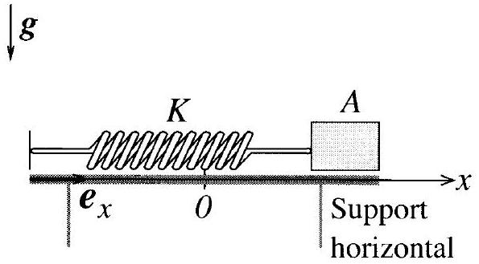
Fig. 3 - Palet assimilé à un point matériel $A$ attaché à un ressort de raideur $K$
- Quelle est l'équation différentielle du deuxième ordre qui décrit le mouvement de $A$ ?
A) $\overset{¨}{x}−ω_{0}^{2}x=εμg$ avec $ω_{0}^{2}=\frac{K}{m}$
B) $\overset{¨}{x}+ω_{0}^{2}x=εμg$ avec $ω_{0}^{2}=\frac{\overset{‾}{K}}{m}$
C) $\overset{¨}{x}+ω_{0}^{2}x=−εμg$ avec $ω_{0}^{2}=\frac{K}{m}$
D) $\overset{¨}{x}−ω_{0}^{2}x=−εμg$ avec $ω_{0}^{2}=\frac{\overset{˙}{K}}{m}$
- Compte tenu des conditions initiales, le mouvement de $A$ s'effectue d'abord dans le sens des $x$ décroissants. Quelle est la solution $x(t)$ de l'équation différentielle obtenue précédemment?
A) $x(t)=x_{m}cos⁡\left(ω_{0}t\right)+\frac{μg}{ω_{0}^{2}}$
B) $x(t)=\left(x_{m}−\frac{μg}{ω_{0}^{2}}\right)cos⁡\left(ω_{0}t\right)+\frac{μg}{ω_{0}^{2}}$
C) $x(t)=\left(x_{m}+\frac{μg}{ω_{0}^{2}}\right)cos⁡\left(ω_{0}t\right)+\frac{μg}{ω_{0}^{2}}$
D) $x(t)=\left(x_{m}−\frac{μg}{ω_{0}^{2}}\right)sin⁡\left(ω_{0}t\right)+\frac{μg}{ω_{0}^{2}}$
- Cette première phase du mouvement s'achève lorsque le mobile repart en sens inverse. À quel instant $t_{1}$ cette première phase du mouvement se termine-t-elle? On exprimera $t_{1}$ en fonction de la période $T_{0}=2π/ω_{0}$ du mouvement oscillatoire.
A) $t_{1}=T_{0}$
B) $t_{1}=2T_{0}$
C) $t_{1}=\frac{T_{0}}{2}$.
D) $t_{1}=\frac{T_{0}}{4}$
- Quelle est la position $x_{1}$ de $A$ à l'instant $t_{1}$ ?
A) $x_{1}=−x_{m}$
B) $x_{1}=−x_{m}+\frac{2μg}{ω_{0}^{2}}$
C) $x_{1}=x_{m}−\frac{2μg}{ω_{0}^{2}}$
D) $x_{1}=x_{m}+\frac{2μg}{ω_{0}^{2}}$
- À partir de l'instant $t_{1}$, choisi comme nouvelle origine temporelle, le mouvement de $A$ s'effectue dans le sens des $x$ croissants. Quel est l'instant $t_{2}$ pour lequel cette deuxième phase du mouvement se termine? Quelle est la position $x_{2}$ de $A$ à l'instant $t_{2}$ ?
A) $t_{2}=T_{0}$
B) $t_{2}=\frac{T_{0}}{2}$
C) $x_{2}=x_{m}+\frac{4μg}{ω_{0}^{2}}$
D) $x_{2}=x_{m}−\frac{4μg}{ω_{0}^{2}}$
- À partir de l'instant $t_{2}$, le mouvement de $A$ s'effectue de nouveau dans le sens des $x$ décroissants jusqu'à un instant $t_{3}$ où la position de $A$ est $x_{3}$ et d'où le palet repartira dans le sens des $x$ croissants, et ainsi de suite. Compte tenu de ce qui précède, quelle est l'expression générique de la durée $t_{n}$ ( $n$ entier naturel) de la n-ième phase du mouvement? Donner aussi l'expression générique de la position $x_{n}$ atteinte à la fin de la n-ième phase du mouvement.
A) $t_{n}=\frac{nT_{0}}{2}$
B) $t_{n}=\frac{T_{0}}{2}$
C) $x_{n}=x_{m}−n\frac{μg}{ω_{0}^{2}}$
D) $x_{n}=(−1)^{n}\left(x_{m}−2n\frac{μg}{ω_{0}^{2}}\right)$

